Załącznik nr 1

Wykaz składników majątku przeznaczonych do sprzedaży wraz ze zdjęciami

Lp. | Nazwa składnika | Nr inwentarzowy | Szacunkowe zużycie | Wartość jednostkowa/cena wywoławcza (EUR) | Stan techniczny | Składnik zakwalifikowany do kategorii majątku (zbędny/zużyty) | Zdjęcia stanu obecnego składnika
1 | Sam osobowy BMW 320d | 741-0003 (ST00501) | średnie | 8000 | dobry | zbędny | 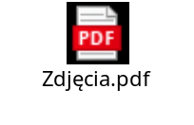
2
3
4
 |  | Łączna wartość |  | 8000

